**TALLER 13**

**Infografía**

Lee y observa la siguiente infografía, luego responde las preguntas correspondientes:

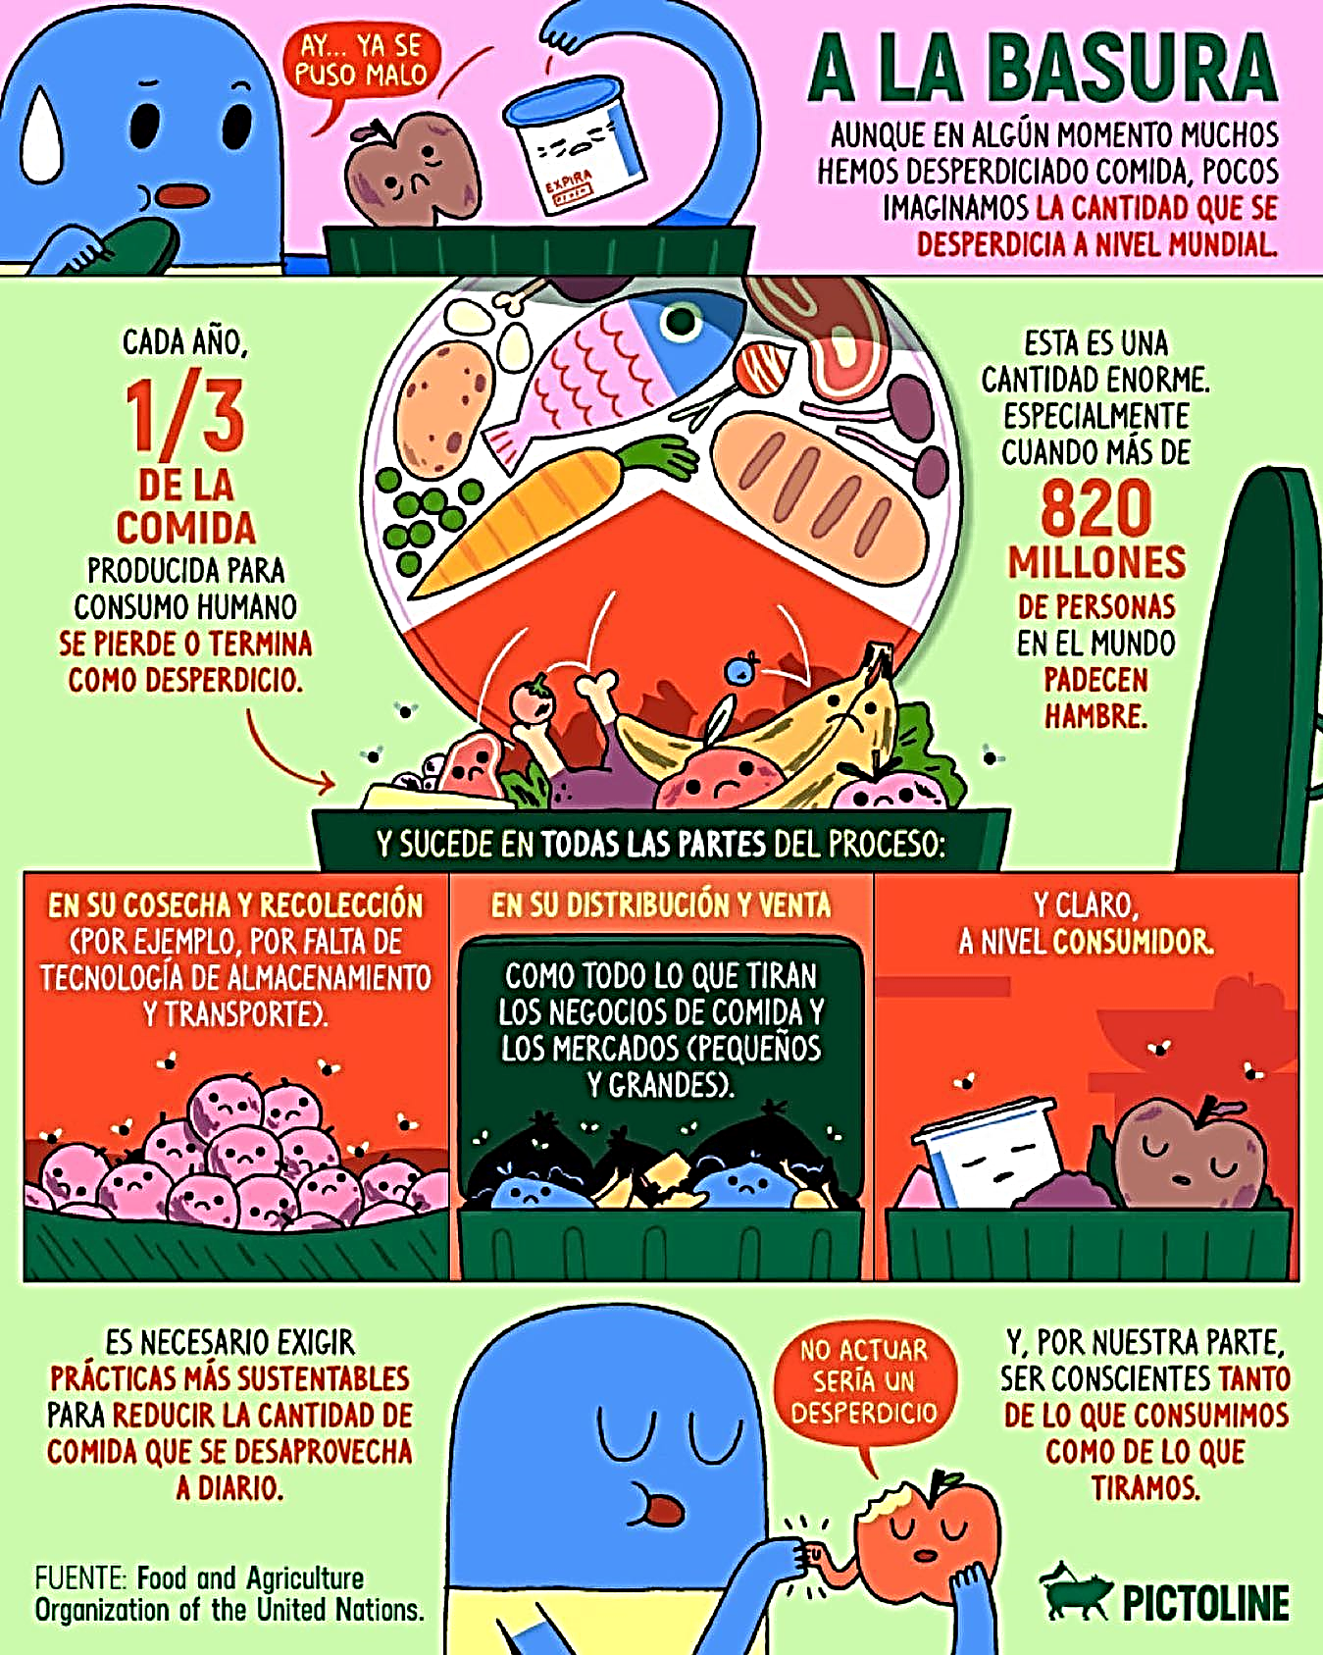

1. ¿Cuál es el tema principal del texto?
2. ¿Qué información objetiva nos entrega el texto?
3. ¿Qué opinión podemos desprender del texto?
4. ¿En qué momentos sucede el desperdicio de comida?
5. ¿Cuál será el propósito principal del texto?
6. ¿Qué elementos no lingüísticos podemos observar que apoyen el propósito principal del texto?